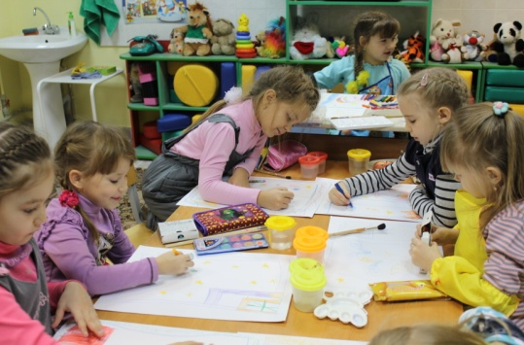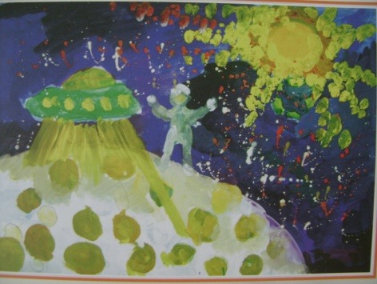
На уроке «Основы анимации»
Симан Владислава, 6 лет Полонская Ольга, 6 лет
«И на Марсе будут яблони цвести…»,2011 г. «Полет на луну», 2011 г.

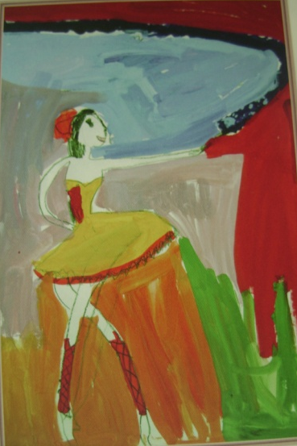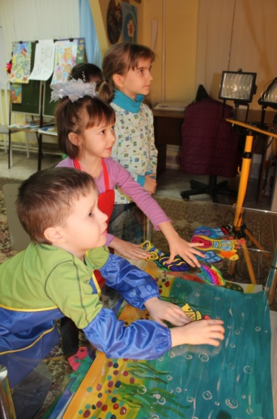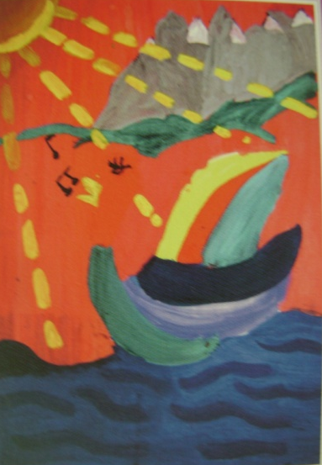
Федосеева Евгения, 6 лет В процессе создания Зотова Анастасия,6 лет
«Кармен», 2010 г. мультфильма «Музыка Прокофьева,2011 г

